"Пасха - светлый праздник, торжество торжеств"
Открытый Урок в 4 «А» классе
Подготовила учитель Музыки, ИЗО: Угарова Ю.А.
11.04.2019 г.

Цели:
- Приобщение учащихся к утраченным традициям русских православных праздников путем знакомства с особенностями праздника Пасхи.
- Формирование интереса и воспитание уважения к русским народным традициям, русской духовной культуре.
- Обучение элементам исследовательской деятельности, умению работать с дополнительной литературой, формирование и развитие творческих способностей и навыков коллективного труда у школьников.
Межпредметные связи:
- литература – Яков Полонский “Пасхальные вести”
- музыка – П.И.Чайковский, сл. А.Плещеева “Легенда”
- И.Анухина, сл. И.Белоусова “Пасхальная песня”
- изобразительное искусство – Д.А. Аткинсон “Качели”, И.Е. Репин “Крестный ход в Курской губернии”, Г.И. Скородумов “Гулянье на пасхальной неделе в С.-Петербурге”, Б.М. Кустодиев “Пасхальный поцелуй”, К.Брюллов “Распятие”, В.Г.Перов “Сельский ход на Пасхе”, Дионисий “Распятие”, Рогир ван дер Вейден “Снятие с креста”, Х.-Г.Гейслер “Качели”, “Воскресение Христа” мастер Тршебьского алтаря, Э.Греко “Воскресение Христа”, П. Веронезе “Голгофа”.
- история – Ювелирное искусство н.19в. Карл Фаберже и его работы: пасхальные яйца для императорской семьи; архитектура русских храмов.
Творческие задания:
- историки - подготовка мини-сообщений о происхождении Праздника, об Иисусе Христе;
- фольклористы - подбор и изучение материала о приметах на Пасху, колядовании, детских пасхальных играх;
- искусствоведы – подбор материала и подготовка сообщений о писанках;
- артисты – исполнение песен, стихов.
Техническое обеспечение учебного процесса: мультимедийное оборудование, телевизор, магнитофон
Используемые технологии:
- личностно-ориентированный подход: учащимся для подготовки к уроку предлагаются задания в соответствии с их способностями и возможностями (например, выполнение рисунков: эмблема урока, заставки, детали пасхального яйца для итогового задания; таблички со словами-терминами; подбор материала для выступлений на уроке, подготовка песен и стихов, инсценирования, поиск загадок, народных игр, соответствующих празднику и т.п.);
- коллективная деятельность на основе сотрудничества: деление детей на творческие группы: “историки”, “фольклористы”, “артисты”, “искусствоведы”, “художники” (в группе 5-6 человек);
- элементы исследовательской деятельности:
- изучение проблемы происхождения праздника Пасхи
- исследование вопроса “Обряды и обычаи Пасхи”
Роль учителя – наставник, помощник, руководитель творческой деятельности, сценарист.
Так как данный урок проводится в День открытых дверей, почетными гостями на празднике являются родители учащихся, которые принимают участие в подготовке урока. Совместная деятельность детей и родителей: таблички со словами-терминами, крашеные и расписные яйца, испеченные пироги, пасха.
Ход урока-праздника
Звучит торжественный и радостный колокольный звон (на экране кадры: русские православные храмы) Приложение 11
“Артист”:
Играет и льется солнечный свет,
В душе раздается с утра благовест.
В лазури безбрежной
Плывут облака,
Под ивами нежно
Лепечет река.
Дыханье весны
В зеленеющем лесе…
Как радостно жить!
Христос Воскресе!
Группа учащихся исполняет песню “Христос Воскрес” музыка Ц.Кюи (см. Приложение №1)
“Историк”: Русские люди считают Пасху главным христианским праздником. Издавна для наших предков Пасха была праздником праздников, торжеством торжеств.
Учитель (читает, на экране текст): “В начале было Слово, и Слово было у Бога, и Слово было Бог. Оно было в начале у Бога. Все через него начало быть, и без него ничто не начало быть, что начало быть. В нем была жизнь, и жизнь была свет человеков. И свет во тьме светит, и тьма не объяла его”.
“Историк”: (на экране кадр №1 – обложка Евангелия). Это начало Евангелия от Иоанна из Библии. Оно читается обязательно на литургии в праздник Пасхи в каждом православном храме.
“Историк” крепит на доску таблички со словами-терминами.
ЛИТУРГИЯ - христианское богослужение, во время которого совершается причащение. Русское народное название литургии - ОБЕДНЯ. ПРИЧАЩЕНИЕ – приобщение к Святой Тайне, соединение с Иисусом Христом путем принятия в церкви во время литургии вина и хлеба, которые, по мнению верующих, превращаются в тело и кровь Христа.
“Историк”: (на экране кадр № 2 – икона “Иисус Христос”). В день Пасхи христиане всего мира вспоминают и славят воскресение из мертвых Иисуса Христа. В честь воскресения Иисуса Христа этот лень называют Велико-день /Великий День/,а еще Светлое Воскресение, а еще - Христов день.
“Историк” (крепит на доску таблички со словами-терминами).
ПАСХА- переводится с древнееврейского "пейсах" как "прохождение", "избавление". Христианская Пасха от греческого "пасхейн" - "страдать". Христос страдал, прежде чем воскреснуть.
Учитель: В день Пасхи христиане, вспоминая Иисуса Христа, мысленно охватывают весь путь, пройденный легендарным богочеловеком от рождения в семье бедного плотника Иосифа из Галилеи до распятия на кресте в городе Иерусалиме 14 числа весеннего месяца нисана.
“Историк” (крепит на доску таблички с термином).
НИСАН - месяц лунного еврейского календаря. Состоит из 29 дней и соответствует приблизительно концу марта - апрелю.
Учитель: (на экране кадр №3 - М.Крамской “Христос в пустыне”). ИИСУС ХРИСТОС - богочеловек, прошел тернистый путь испытаний. Он творил добро: помогал нуждающимся, исцелял больных, дарил людям веру, надежду, любовь, открывал истину. У Христа были ученики. Но были и враги. Враги казнили Христа, распяв его на горе Голгофе на кресте. Страшные мучения принял Иисус Христос перед смертью: То были страдания за правду, за любовь к людям. (На экране кадр – Дионисий “Распятие”).
Артист: читает стихотворение Я.Полонского “Пасхальные вести” (см. Приложение №2)
Группа учащихся исполняет пасхальную песню "Легенда" (сл. А.Плещеева, муз. П.Чайковского) (см. Приложение №3)
(На экране кадр №4 – К.Брюллов “Распятие”)
Продолжение чтения стихотворения Я.Полонского "Пасхальные вести" (см.Приложение №2)
Учитель: Приняв накануне Великой Пятницы на Голгофе страшные мучения, Иисус был снят после смерти с креста и погребен в новой могиле, которую высекли в скале (на экране кадр №5 – Р.в.д.Вейден “Снятие с креста”).(Приложение11). А в Воскресение разнеслась ликующая весть "Христос воскрес!". Великое воскресение Христа празднуется как Великое деяние Бога. Великое, потому что Жизнь побеждает смерть. Добро побеждает зло, Бог побеждает дьявола. В этом вечном противоборстве и заключается существо земной и вселенской жизни. Вот почему всю Светлую Пасхальную неделю звонят во все колокола (звучит колокольный звон). (На экране кадры №6 – воскрешение Иисуса Христа)
“Артист”: читает стихотворение “Весна” (неизвестный автор, журнал "Светлячок",1911г.)(см.Приложение №4)
“Историк”: В самом храме в этот день широко открыты Царские врата, что символизирует отсутствие преграды между небом и землей. Иконы, паникадила, подсвечники – все украшено цветами.
В 12 часов – обряд ХРИСТОСОВАНИЯ (на доску помещает табличку с терминами, на экране кадр №7 – Б.Кустодиев “Пасхальный поцелуй”). В этот день ходили с иконами по дворам (на экране кадр №8 – Б.М.Кустодиев “Крестный ход на Пасху”), в последующие дни иконы несли по ближайшим деревням (на экране кадр №9 – И.Е.Репин “Крестный ход в Курской губернии”). Приложение 11
“Фольклорист”: Светлое Воскресение Христово у нашего народа издревле связано с солнцем. Крестьяне верили, что на Пасху "солнце играет". И люди старались подкараулить, подсмотреть мгновенья игры солнца, для этого мужики и парни залезали на крышу. А вот посещение кладбища в этот день не рекомендуется. Мы узнали, что обычай ходить на кладбище в Пасху не слишком древний и не очень правильный. Такой обычай противоречит духу праздника: даже в течение всей Святой седмицы (целая неделя) в церквах не читают поминовения усопших: в дни Христова Воскресения не должно быть места скорби. Тем не менее на Руси появился обычай как бы христосоваться с умершими родственниками: на кладбище приносят куличи и яйца, но неосвещенные. Освещенные должны быть в доме для спасения от напастей и болезней, а не растаскиваться птицами, собаками, гнить под дождем. Попрание святыни – тяжкий грех. Дети обращались к солнцу с говорилками.
“Артисты” в костюмах (хором):
Солнышко, ведрышко, Гори, солнце, ярче -
Выгляни в окошко, Лето будет жарче
Выгляни немножко, А зима теплее.
Солнышко, покажись, А весна милее.
Красное, нарядись.
Учитель: Встает во всей своей красе Пасха красная, светлая, прекрасная, радостная. На людях одежда праздничная. И столы в домах уставлены кушаньями.
“Фольклористы”: (на экране кадр №10 – Г.И.Скородумов “Гулянье на пасхальной неделе в С.-Петербурге”). А мы вам расскажем о пасхальных развлечениях (см.Приложение №5).
А вот еще один обычай: Во время богослужения девушки тихонько шептали: “Воскресение Христово! Пошли мне жениха холостого, в чулочках да в порточках!”, “Дай бог жениха хорошего, в сапогах да с калошами, не на корове, а на лошади!”.
“Артисты” (группа девочек в русских народных сарафанах выносят “еду” на тарелках, украшенных “кружевами” из бумаги):
1-я : На стол несу ветчину и колбасу!
2-я : А вот пасха творожная! Вкусная невозможно!
3-я : На стол из моей печи – вкусные булки, калачи !
4-я : Жаворонки на блюдо сели, к вам на стол залетели!
5-я : Через сени и порог на стол - гора крашенок!
(Выбегает мальчик)
Мальчик: Сестрица, скажи, а почему на Пасху дарят яичко?
Девочка: Давай обратимся к людям ученым, они много знают.
“Историк”: Существует несколько версий, почему символом Пасхи стало яйцо. Одна из них следующая: яйцо, родившись от птицы, дает птичке жизнь, сначала внутри себя, а потом производит ее на свет. Так и Иисус Христос, восстав из мертвых, дарует жизнь сначала духу, а по окончании времен воскресит и наши тела.
Мальчик: Сестрица, скажи, а почему яичко красное?
Девочка: А вот еще послушай, что люди умные говорят.
“Историк”: Читали мы мудрые книги и узнали такую историю. В день воскресения встретились в Иерусалиме 2 человека. Один нес в корзине яйца продавать.
- Знаешь ли ты,- спросил его другой, - что Христос, которого распяли на горе, воскрес?
- Нет, - отвечает первый.- Не может этого быть. Это так же невозможно, как невозможно то, чтобы эти яйца сделались красными.
И что же? Едва он произнес эти слова, яйца в его корзине сделались красными. Вот так! На, яичко держи!
Мальчик: Эй, ребята, идите в крашенки играть!
/Выходят ребята играть с крашеными яйцами/
- ИГРА. Бои крашенками. Играющие перед боем, выкрикивают: "Раз, два, три! Мое яйцо окрепни! К бою готов!". Игроки бьются яйцами любой стороной, обычно острой.
- ИГРА. Чье яйцо дольше крутится. Дети одновременно раскручивают яйца, чье яйцо дольше крутится, тот и победил.
“Фольклорист” рассказ о писанках и крашенках. “Историки” рассказывают об изготовлении пасхальных яиц:
Наша группа посмотрела к/ф “Пасхальные яйца Фаберже”. Мы узнали много нового и интересного. Императоры Александр III и Николай II дарили своим близким пасхальные яйца, в которых были отражены важные события в жизни императорских семей. Например: путешествие цесаревича Николая Александровича на крейсере “Память Азова” (модель крейсера в яйце), строительство Транссибирской магистрали, 300-летие дома Романовых и др.
Демонстрируется фрагмент к/ф “К.Фаберже. Пасхальные яйца”.
“Фольклорист”: Наша группа узнала много интересного о верованиях на Пасху. Вот некоторые из них(см. Приложение №7).
Учитель:
А теперь аукцион, мудрость вашу выявит он.
Я бросаю вам загадку, вы верните мне отгадку.
Ответ у каждой непростой: а связан с Пасхой он святой.
(Загадываются загадки – Приложение №8).
Учитель:На Пасху, как и на Рождество, было принято ходить колядовать. Тех, кто участвовал, называли волочебниками. Волочебники ходили по домам с поздравлениями.
“ВОЛОЧЕБНИКИ” - чаще всего бабы, которые собирались со всего села, большой толпой ходили из дома в дом, распевая под окнами писклявыми голосами:
Не шум шумит, не гром гремит,
Христос воскресе, Сын Божий.
Шум гремят волочебники.
К чьему двору, ко богатому, ко богатому – к Николаеву.
Хозяюшка, наш батюшка, раствори окошечко,
Посмотри немножечко, что у тебя в доме делается”.
Пели, чтобы выпросить у хозяина яиц, сала, молока, белого хлеба, а может быть, и денег.
“Артисты” (гости стучат в импровизированную дверь):
1-й : Эй, хозяева, встречайте! Куличами угощайте.
"Хозяйка" прикрывает угощенье, “жалеет”. "Гости", видя жадность, говорят:
1-й: Кто не даст нам яйца - околеет овца!
2-й : Кто не даст нам пирог - околеет телок!
3-й : Хотите, чтоб корова пала,- не давайте хлеб и сало!
"Хозяйка" "пугается", щедро наделяет гостей.
1-й : Раз хозяева щедры, не скупы и не жадны песня, им от всей души.
/Исполняется "Пасхальная песня" сл.М.Белоусова, муз. И.Анухиной/ . (см.Приложение №9)
Учитель: День Пасхи был светлым, радостным праздником, люди веселились, играли, качались на качелях. (Кадр №10 Качели). Древние христиане знаменовали день Пасхи богоугодными делами: отворяли темницы, выпускали на свободу менее опасных преступников. И у наших предков на Пасху был хороший и добрый обычай – заниматься благотворительностью. Даже русские цари на Пасху посещали тюрьмы, больницы, богодельни, наделяли арестантов, больных одеждой, едой, деньгами.
Ничто не красит этот день как ознаменование его христианской любовью, заботой, помощью больным, бедным и несчастным. Сегодня в нашей школе пройдет традиционная акция “Милосердие”, я надеюсь, что вы обязательно примете в ней участие.
Учитель: Играет и льется солнечный свет, в душе раздается с утра благовест! Кадр № 11.
/Звон колоколов/
Пусть благовест, праздничный звон колокола, будит в нас самые чистые и светлые чувства.
Родители детям (вручают пироги, куличи): Пусть все плохое, под стать скорлупе на крашенках, отстанет от вас, пусть добро и свет придут к вам с первыми кусочками наших пирогов!
Командная игра по итогам урока.
3 колонки – 3 команды, задание – собери пасхальное яйцо. Учащиеся отвечают на предложенные по теме вопросы (см. Приложение №10), за правильный ответ команда получает часть “скорлупы” нарисованного пасхального яйца и помещает ее на доску. По окончании игры на доске яркое разрисованное пасхальное яйцо.
Подведение итогов урока-праздника.
Используемая литература:
- В.И. Даль Иллюстрированный толковый словарь русского языка. Современная версия / - М.: Эксмо; Форум, 2007. -288с.:ил.
- Короткова М.В. Путешествие в историю русского быта. М.: Русское слово, 1998.256с.:ил.
- Терещенко А.В. История культуры русского народа. /М.: Эксмо, 2007. – 736.:ил.
- Шмаков С.А. Нетрадиционные праздники в школе. – М.: Новая школа, 1997.-336с.
- Щеголева Е. Православный храм. – М.: ОЛМА-ПРЕСС, 2002. -239с.:ил.-(Православные святыни).
- Танкеев И. “Обычаи и традиции русского народа. – М.: ОЛМА-ПРЕСС, 1999.-542с.
- Мифы народов мира. Энциклопедия в 2-х т./Гл.ред. С.А.Токарев.-М.:”Большая энциклопедия”, 1997.- Т.1 А-К.-671с.:ил.
Приложение 6

Приложение №1
«Христос Воскрес» музыка Ц.Кюи
Святая ночь с небес сошла,
С церквей гудят колокола
Могучей грудью медною
И весть несут победную.
Гудят, поют восторженно,
Что правдой зло расторжено,
Гудят: «Христос Воскрес!»
И вторят им свободные
Потоки многоводные
И дол, и холм, и лес.

Приложение №2
«Пасхальные вести» Я.Полонский.
Весть, что люди стали мучить Бога,
К нам на север принесли грачи ...
Потемнели хвойные трущобы,
Тихие заплакали ключи ...
На буграх каменья обнажили
Лысины, покрытые в мороз...
И на камни стали падать слезы
Злой зимой очищенных берез ...
И другие вести, горше первой,
Понесли скворцы в лесную глушь:
На кресте распятый, всех прощая,
Умер Бог, Спаситель наших душ.
От таких вестей сгустились тучи,
Воздух бурным зашумел дождем ...
Поднялись - морями стали реки,
И в горах пронесся первый гром.
Третья весть была необычайна:
Бог воскрес и смерть побеждена!
Эту весть победную примчала
Богом воскрешенная весна ...
И кругом леса зазеленели,
И теплом дохнула грудь земли,
И, внимая трелям соловьиным,
Ландыши и розы зацвели.

Приложение №3
"Легенда" (сл. А.Плещеева, муз. П.Чайковского)
Был у Христа - младенца сад,
И много роз взрастил он в нем.
Он трижды в день их поливал,
Чтоб сплесть венок себе потом.
Когда же розы расцвели,
Детей еврейских созвал Он;
Они сорвали по цветку,
И сад был весь опустошен.
"Как ты сплетешь теперь венок?
В твоем саду нет больше роз!"
"Вы позабыли, что шипы остались мне",-
сказал Христос.
И из шипов они сплели
Венок колючий для него,
И капли крови вместо роз,
Чело украсили Его.
Приложение №4

«Весна» (неизвестный автор, журнал "Светлячок",1911г.)
Солнце нежно улыбнулось,
Мать-земля уже проснулась,
Всюду жизнь и чудеса!
Вешний день богат, роскошен.
На лужайки бархат брошен,
В зелень рядятся леса ...
Лед река шутя разбила
И волнами отразила
Бирюзовый свод небес,
Колокольный звон несется,
Всюду возглас раздается:
"Счастья всем! Христос воскрес!"

Приложение №5
О пасхальных развлечениях
1) посещение колокольни. Трезвонили с утра до 5 часов вечера. В течение всей недели на колокольне толпились парни, мужики, девушки, бабы, ребятишки, все хватали за веревки и поднимали такой перезвон, что батюшка посылал дьячков унять развеселившихся православных и прогнать их с колокольни.
2) катание яиц.
3) все качались на качелях (на экране кадры «Качели», Аткинсон «Качели», Х.-Г.Гейслер «Качели», «Круглые качели»). Возле качелей собирались девушки с подсолнухами, бабы, ребятишки, мужики и парни с гармониками и тальянками.
4) приглашали в гости кумовьев и сватов. В отличие от Масленицы, на Пасху приглашали даже будущих сватов. Во время обеда жениха и невесту сажали рядом в красном углу. Жених ухаживал за невестой. Обычай требовал, чтобы он называл ее на «вы», угощал сладостями, после обеда катался с ней по деревне.

Приложение №6
Об изготовлении пасхальных яиц
Деревенские умельцы готовили к празднику деревянные писанки. В кондитерских продавали шоколадные и сахарные яйца. А ювелирные мастерские изготавливали произведения искусства из золота, серебра, фарфора, драгоценных камней, цветного стекла. Они были разные: в них можно было спрятать сюрприз, носить как украшение, прикалывать на одежду. В России обычай – обменивание пасхальными яйцами. Он соблюдался всеми: от крестьян до царей. Например, при дворе царя Алексея Михайловича можно было наблюдать такую картину. «Чинно и в порядке подходили к царю бояре, окольничие, думные дворяне и дьяки, кравчие, близкие и приказные люди, стольники, стряпчие, дворяне московские. Царь давал им яйца гусиные, куриные и деревянные точеные, каждому по 3, по 2, по 1, смотря по знатности жалуемого. Яйца были расписаны золотом и яркими красками в узор или цветными травами, а в травах птицы и звери и люди», - писал Н.Костомаров. В 18-19в. Производство пасхальных яиц становится видом искусства. Мировую славу снискали пасхальные яйца фирмы Фаберже. Мастера фирмы создали 56 уникальных подарочных яиц для русских императоров Александра III и Николая II.
Приложение №7
Пасхальные верования
Пасхальное яйцо
- помогает при тушении пожаров. Если праведный человек возьмет такое яйцо и 3 раза обежит вокруг горящего здания со словами «Христос воскрес!», то пожар утихнет, а затем и прекратится;
- помогает в земледелии. Пасхальное яйцо во время молебна зарыть в зерно, потом выехать с этим зерном и яйцом в поле на посев, чтобы обеспечить урожай;
- пшеницу и рожь, где была спрятана крашенка, хранили до посева;
- впервые после зимы прежде, чем выгнать лошадей на пастбище, яичком «прокатывали» коня от гривы до хвоста, приговаривали: «Как яичко кругло и гладко, так лошадушка будь кругла и сыта».
Приметы:
Для стариков. Старики расчесывали волосы с пожеланием, чтобы у них было столько внуков, сколько волос на голове.
Для старух. Старухи умывались с золота и серебра в надежде разбогатеть.
Девицы не брали соли, чтобы руки не потели. Умывались водой с красного яйца, чтобы быть румяными, становились на топор – чтобы быть крепкими.
В первый день Пасхи примечали:
на Пасху небо ясное - к хорошему урожаю, на святой дождь - добрая рожь
на 2-й день Пасхи ясная погода - лето дождливое, если пасмурная - лето сухое.
Приложение №8
Загадки :
- На поле стожок – золотой вершок, около фигурки серебряные, маковка – позолоченная. /церковь/
- Стоит столб от земли до неба, в этом столбе 12 горшков, в каждом горшке по дитенку. /колокольня/
3. Стоит столб, горит огнем; ни жару, ни пару, ни угольев. /свеча/
4. Бык железный, хвост конопляный, коса до полу, голос до неба. /колокол/
5. Катится бочка, на ней ни сучочка. /яйцо/

Приложение №9
"Пасхальная песня" сл.М.Белоусова, муз. И.Анухиной/
Зима суровая прошла,
Пора настала обновленья.
Звонят во все колокола,
Встречая праздник Воскресенья.
Звон тонет в синих небесах,
И солнце вешнее играет
И в теплых ласковых лучах
Земле привет свой посылает.

Приложение №10
Вопросы – задания по итогам урока:
- Почему Пасха называется торжеством торжеств? Почему это главный праздник у христиан?
- Что такое литургия?
- Кто такой Иисус Христос?
- Назовите пасхальные развлечения.
- Назовите пасхальные приметы.
- Чем отличается крашенка от писанки?
- Какой известный ювелир изготавливал в своей мастерской пасхальные яйца для императорской семьи?
- Кто такие волочебники и чем они занимались на Пасху?
- Можно ли и нужно ли ходить на кладбище в Пасху? Почему вы так думаете?
- Почему именно Пасху русские люди стремились отметить благотворительностью?
- В какие игры играли на Пасху? 12. Что такое обряд христосования?

Приложение №11

Иллюстративный материал к уроку

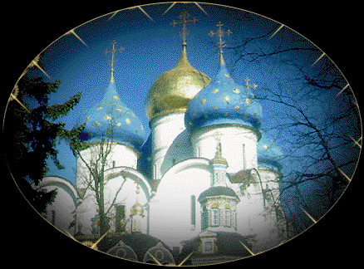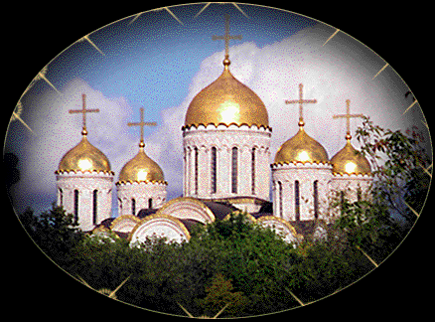

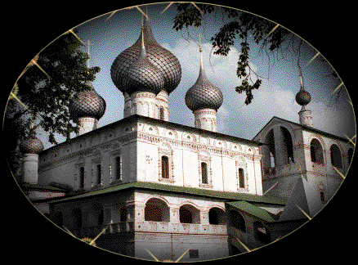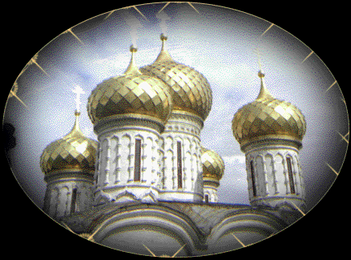

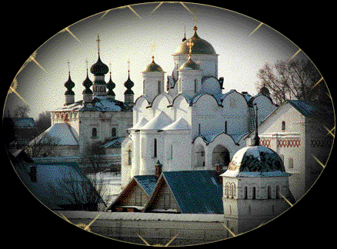
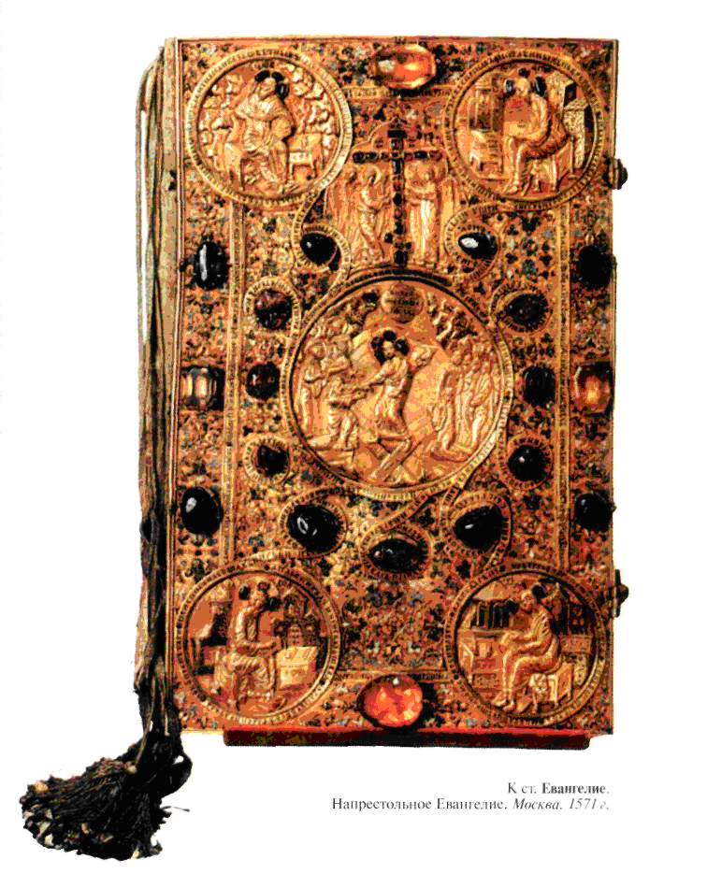
Кадр №1.

Кадр №2 «Икона 12в. Спас Нерукотворный» Кадр №3
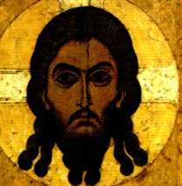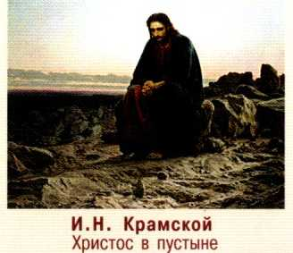
Кадр №4
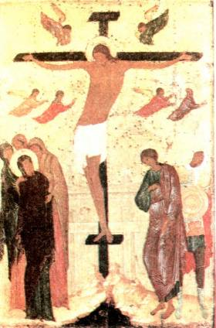
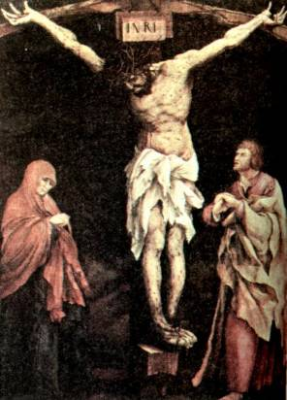
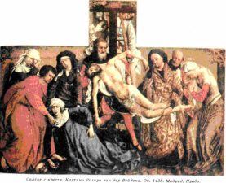
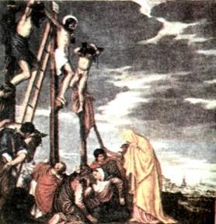
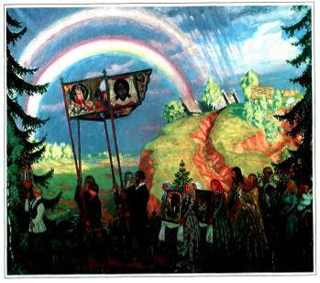
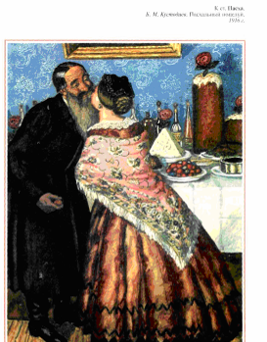
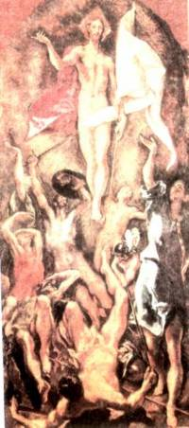
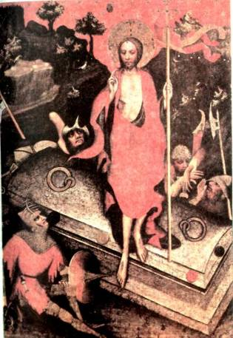
Кадр №7 «Пасхальный поцелуй» Кадр №8
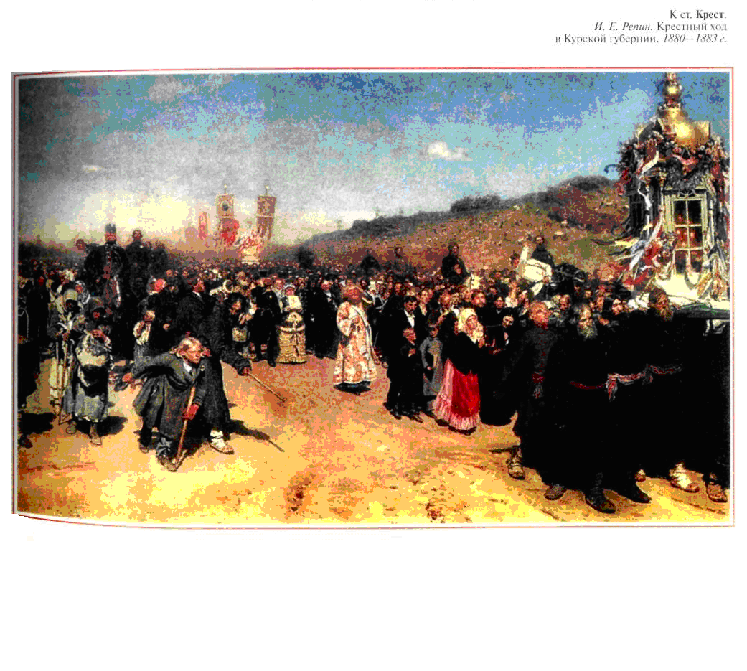
Кадр №9
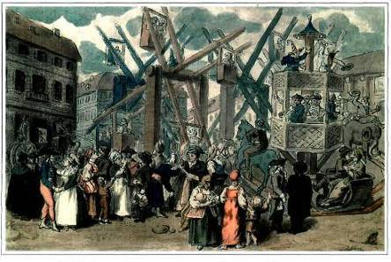

Кадр №10
